THW Jahresbeginn 2019 am Samstag, den 19.01.2019 im Turnerheim Königstädten

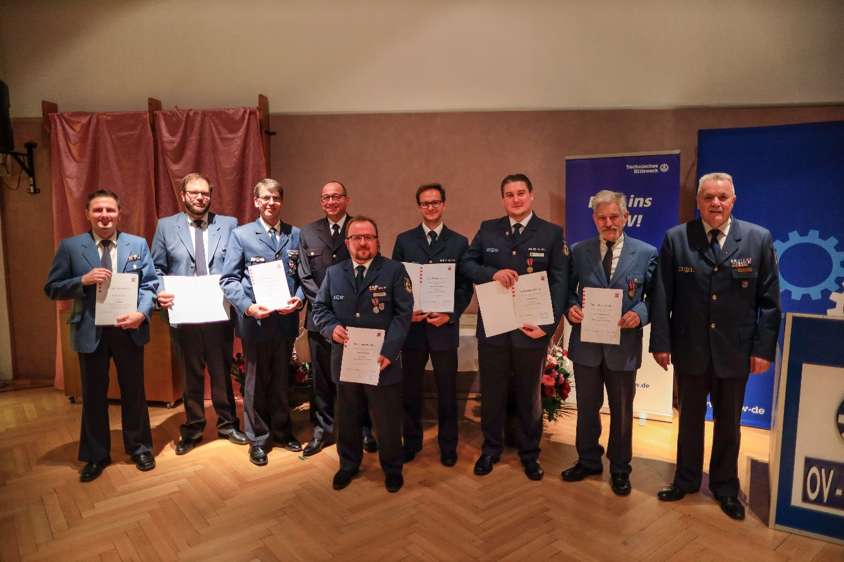
Die geehrten von links, nach rechts, Kai Giszas, Anerkennungsprämie für 20 Jahre ( 600 Euro ) vom Land Hessen Oliver Rühl, Anerkennungsprämie für 10 Jahre ( 250 Euro ) vom Land Hessen , Peter Münch Katastrophenschutzmedaille für mindestens 25 Jahre in Silber, Kreisbrandinspektor Friedrich Schmidt ( führte die Ehrungen durch mit OB Steinmüller ) , Bernd Helbig vorne, Katastrophenschutzmedaille für mindestens 25 Jahre in Silber, Dennis Butscheidt Katastrophenschutzmedaille für mindestens 10 Jahre in Bronze, Max Novak Katastrophenschutzmedaille für mindestens 10 Jahre in Bronze, Erhard Krichbaum Katastrophenschutzmedaille für mindestens 10 Jahre in Bronze, THW Ortsbeauftragter Günter Steinmüller

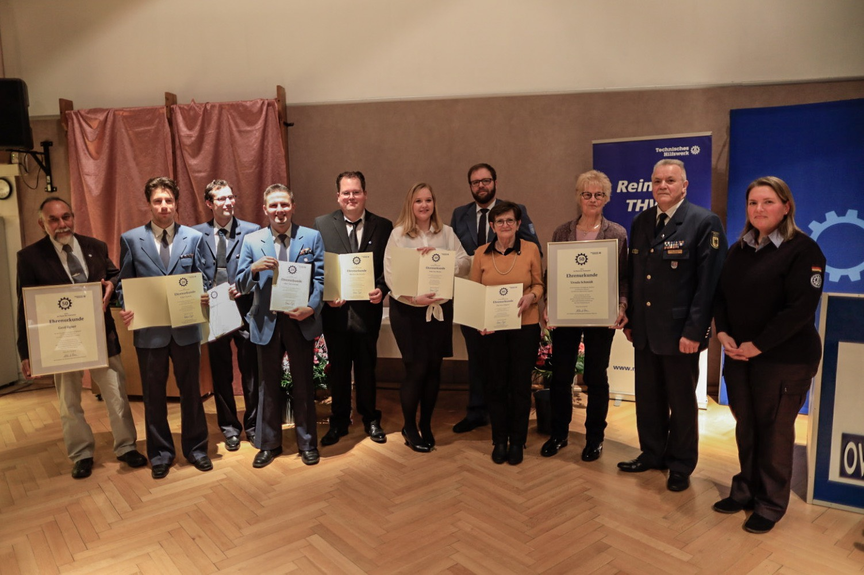

Gerd Ilgner 50 Jahre THW, Timo Damm 20 Jahre THW , Georg Drexler 20 Jahre THW, Kai Giszas 20 Jahre THW.
Markus Kuntzsch 20 Jahre THW, Sabrina Heinz 10 Jahre THW Oliver Rühl, 10 Jahre THW Christia Zögner 40 Jahre THW
Ortsbeauftragter Günter Steinmüller, Marina Zimmer THW Regionalstelle Darmstadt.

Ehrungen THW nicht auf dem Bild

Diana Zörb Helferzeichen in Gold
Thomas Stockhausen Helferzeichen in Gold
Nick Kanzler Helferzeichen in Gold

Susanne Heinz Helferzeichen in Gold mit Kranz
Peter Pfeifer Helferzeichen in Gold mit Kranz

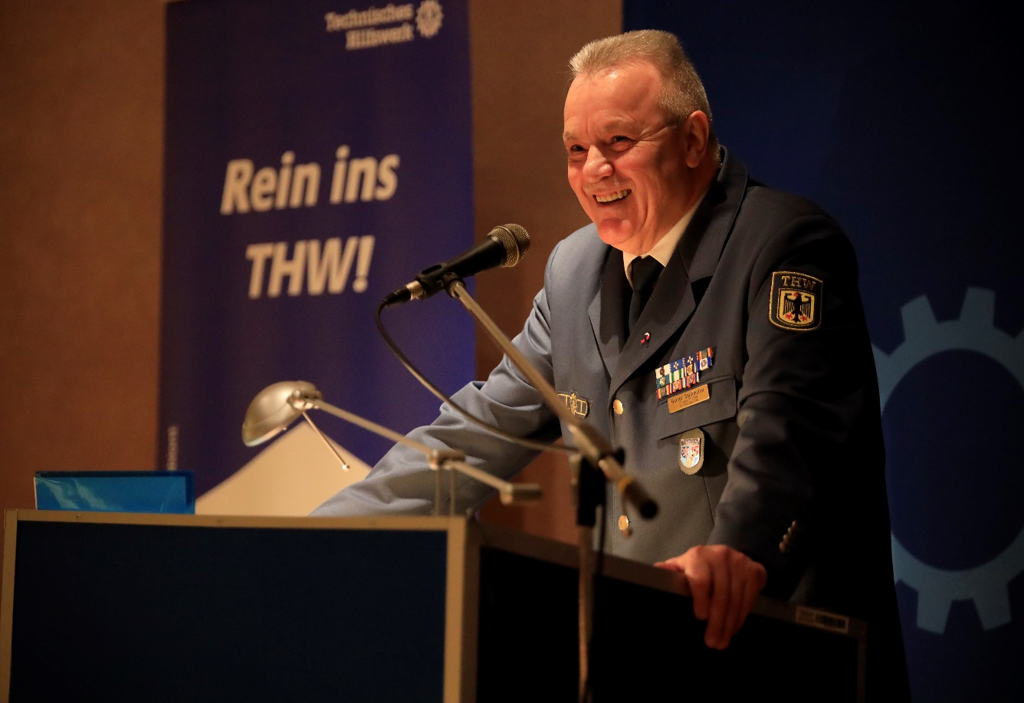

Gut gelaunt präsentierte sich der Ortsbeauftragte Günter Steinmüller im Turnerheim am
Samstagabend in Königstädten zum Jahresbeginn 2019 für den THW Ortsverband Rüsselsheim,
Steinmüller dankte seine Mannschaft für das abgelaufene Jahr 2018 für die vielen Aktivitäten und
Einsätze und lobte das soziale Engagement rund um die Uhr parat zu stehen, egal wo auf dieser Welt
um zu helfen.
Zum Glück blieb der Ortsverband Rüsselsheim von großen Katastrophen in 2018 verschont, aber
langweilig wurden den Katastrophenschützer aus Haßloch nicht, Einsätze wie in der Kläranlage
Mörfelden und dem Brand im August auf der Mülldeponie in Büttelborn sowie beim Sturm Fabian im
September der über Nauheim fegte waren die Mitglieder des Technischen Hilfswerks zur Stelle.
Auch die jährliche Tradition Veranstaltung im Haßlocher Tann der Vatertag verlangte den Mitgliedern
alles ab. Klassiktreffen an den Opel Villen sowie der Ironman standen auch 2018 im Terminkalender
des THW Rüsselsheim, viele Fachberater Einsätze und Hilfeleistungen gingen 2018 auf das Konto
des THW. Der Ortsbeauftragte Günter Steinmüller lobte auch noch mal in Anwesenheit von
Kreisbrandinspektor Friedrich Schmidt die hervorragende Zusammenarbeit mit dem Kreis.
Auch die Jugend des Ortsverbandes war sehr aktiv, Steinmüller lobte die Ortsjugendleiterin
mit ihrem gesamten Führungsteam und bedankte sich für die vielen Veranstaltungen in 2018.
Ortsbeauftragter Günter Steinmüller lobte auch den Förderverein des THW Rüsselsheim für die
sehr gute Unterstützung und Zuwendungen auch finanzieller Art, somit wurde der Abend mit einem
tollen Buffet ausklingen lassen, die Kosten übernahm der Förderverein wie jedes Jahr.

